**Contrôle** – Calcul littéral et Scratch

**Exercice 1** : *Simplifier les expressions suivantes.*

1. 7 × a × 5 × b c) 4 × (6 × c + 7) − 25 × b
2. z × 9 × z × z + 5 × c × 9 × c d) (t × 3 − 1, 7) × (t – 5)

**Exercice 2** : *Simplifier et réduire les expressions suivantes.*

$L=-2x^{2}-28+x^{2}-35x-11$ $K= 3y^{2}-4y+8+4y^{2}+2y+3$

**Exercice 3** : *Tester une égalité.*

1. Tester si l’égalité $2t-9=t+1$ est vraie pour $t=4$.
2. Tester si l’égalité $4\left(t-1\right)=t²$ est vraie pour $t=2$.

**Exercice 4 :** On souhaite déterminer le périmètre de la figure suivante en fonction de *a*.

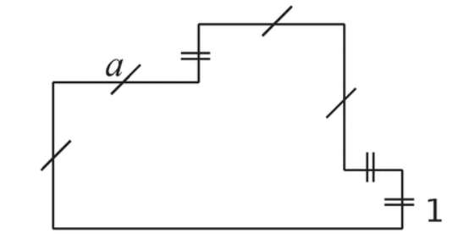

1. Donner une expression la plus réduite possible pour exprimer le périmètre de la figure.
2. Quel est la valeur de *a* si le périmètre vaut 40 cm ?

**Exercice 5**: Nao fête son anniversaire. Il a la moitié de l’âge de son père diminué de 6.

On note *x* l’âge de son père.

1. Exprimer, à l’aide d’une expression littérale utilisant *x*, l’âge de Nao.
2. Quel âge a Nao si son père a 28 ans ? 32 ans ? 36 ans ?
3. Si Nao a 11 ans, son père peut-il avoir 35 ans ?

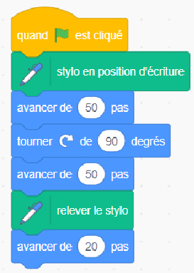

**Exercice 6**: On considère le script suivant.

1. Combien de segments sont tracés à l’exécution de ce script ?
2. Quelle est la longueur de la ligne tracée ?
3. Lorsque l’on clique sur le drapeau vert, le lutin est au centre de l’écran et est orienté vers le haut.   
   Quelle sera sa position quand l’exécution du script sera terminé ?